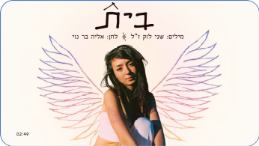
אליה בר-נוי
״בית״
מילים: שני לוק ז״ל, עריכת טקסט ולחן: אליה בר-נוי, עיבוד והפקה מוזיקלית: רעות יהודאי ויועד בר-נוי
השיר בית נכתב על ידי שני לוק ז״ל שנרצחה במסיבת הנובה בשבעה באוקטובר וגופתה עדיין מוחזקת בעזה.
שני הותירה אחריה שובל של אהבה, אמנות ויצירתיות אין סופית. היא הייתה ילדת חופש ועבורה אין גבול למדינות, לאהבת אדם, לשמחה ונתינה.
שני למדה עיצוב גרפי, ציור קעקועים וכבר בצעירותה תפרה את בגדיה. בשנים האחרונות טיילה בעולם בעקבות פסטיבלים של מוזיקה למען שלום בין מדינות שונות. בין חלומותיה הייתה תכנית ליצירת תפאורות ענק לפסטיבלי מוזיקה ברחבי העולם.
לאחר מותה בין שלל יצירותיה נמצאו גם מילים.
אליה בר-נוי, זמרת-יוצרת, שהייתה שכנה של שני קיבלה את הטקסט מאחותה איה שהייתה חברת ילדותה ואלו גדלו זו לצד זו.
השיר מדבר על הרצון של שני למצוא את מקומה בעולם, להרגיש חופשיה ועם זאת שייכת.
באופן מצמרר היא חוזרת שם על חלומה לשלום ורצונה לחזור הביתה. משפחתה וחבריה רואים בשיר ״בית״ כצוואה שהשאירה לעולם.
עמוד אינסטגרם דף אמן בפייסבוק
Spotify Apple Music Youtube
פרטים ליצירת קשר: 0547897072 eabr333@gmail.com

ניתן למצוא אותי גם ב:
אניטה לוי - דף האמן בפייסבוק
אניטה לוי - ערוץ יוטיוב
Spotify
iTunes
פרטים ליצירת קשר: eabr333@gmail.com 054-7897072

